**DB-TYN13 5KW太阳能光伏微网发电教学系统**

**一、系统概述**

太阳能光伏发电是新能源和可再生能源的重要组成部分，由于它集开发利用绿色可再生能源、改善生态环境、改善人民生活条件于一体，被认为是当今世界上最有发展前景的新能源技术，因而越来越受到人们的青睐。

太阳能发电的利用通常有两种方式，一种是将太阳能发电系统所发出的电力输送到电网中供给其他负载使用，而在需要用电的时候则从电网中获取电能，称谓并网发电方式。另一种是依靠蓄电池来进行能量存储的所谓独立发电方式，它主要用于因架设线路困难市电无法到达的场合，应用十分广泛。

太阳能微网发电教学系统主要由光伏方阵及其支撑支架、直流汇流箱、防雷系统、并网逆变器、离网逆变器、储能蓄电池、交流配电箱、监控系统及其连接线缆等组成。

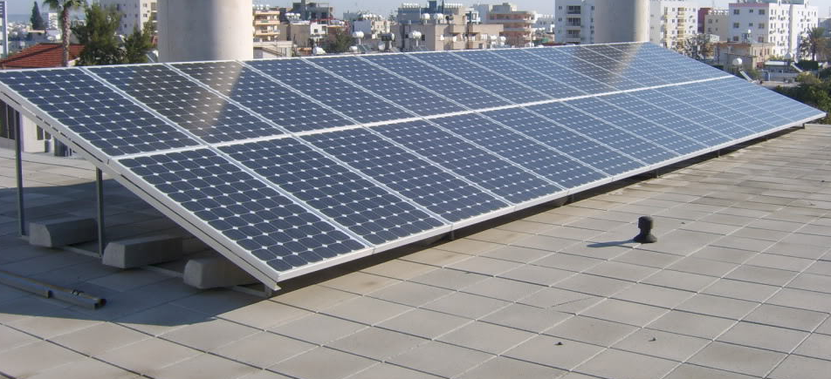 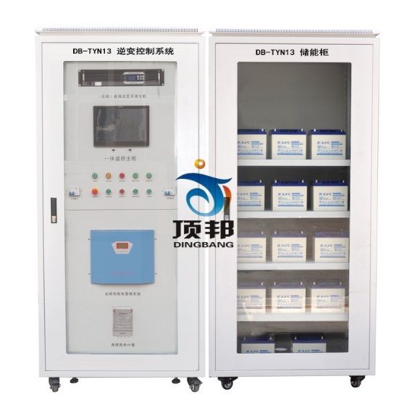

**太阳能电池方阵 太阳能微网发电教学系统**

在晴朗的白天，装在屋顶上的光伏组件发出的直流电经过并网逆变器逆变成与电网同频率同相位的单相交流电给负载进行供电，在夜晚或阴雨天等太阳光照不足的情况下，系统处于待机状态，负载用电全部来自电网。

系统运行时，可以通过系统监控软件来实时查看系统的运行状态和故障信息，或者是选配远程通讯数据采集器，将系统工作数据通过GPRS或以太网，传输到您的手机、平板电脑或任意一台联网的电脑，以便于您远程实时掌控电站的信息。

**系统工作原理**

室外5KW太阳能电池方阵，分成2路进入室内系统主控柜。第1路太阳电池组件在太阳能控制器控制下，对蓄电池充电和对负载的工作状态进行管理,具有自动防止储能蓄电池过充电和过放电的功能。蓄电池在系统中的作用就是存储能量，还能对系统起着调节电量、稳定输出的作用。逆变器的作用是将蓄电池的直流电转变为适合负载使用的正弦波交流电，逆变器输出的交流电能通过系统输出回路，供给外部用电设备用电，系统输出设有过流、过载、短路等保护功能。

第2路通过直流汇流箱、并网逆变器、电能计量仪表、输出开关直接与市电相连；太阳能电池板所产生的直流电经并网逆变器整流、滤波、升压、同步后与市电进行并网。

**系统特点：**

1. 实验台工控一体计算机，采用RS232或RS485格式与光伏控制系统通讯，对各项参数进行监控；
2. 充放电控制系统主控制模块采用数字化MCU技术，对蓄电池充放电进行全智能化的管理；
3. 离网逆系统采用电信机房专用系统、高隔离度、具有高稳定、高功率因数输出；可以为用户提供纯正弦波220V/4KVA稳定交流输出，供应外部设备用电及照明用电；
4. 系统运行过程智能化控制，正常工作情况下、蓄电池充满电后，可自动进入并网工作模式，大大节省光伏发电效率。
5. 实验台面板设置有切换开关（按钮）可实现离网、并网两种模式自由切换

**二、系统技术指标参数**

**2.1 太阳能电池组件**

1、抗盐雾和氨腐蚀等国际权威测试；

2、可承受风压2400Pa,雪压7200Pa；

3、优秀的弱光环境发电性能，阴天也能发电；

4、输出功率年衰减率小于0.7%，第25年不低于组件初始功率的80.70%

* 组件型号：ZM250P-29b 多晶
* 最大功率（W）：250
* 开路电压（V）：35.9
* 短路电流（A）：7.27
* 最大功率点的工作电压（V）：28.1
* 最大功率点的工作电流（Ａ）：6.7
* 转化效率：17.12%
* 开路电压温度系数：-0.292%/K
* 短路电流温度系数：+0.045%/K
* 功率温度系统：-0.408%/K
* 最大系统电压（V）：1000
* 组件尺寸（长×宽×高）：1650×990×40mm
* 重量：19.1kg
* 框架：阳极氧化铝
* 玻璃：白色钢化安全玻璃3.2mm
* 电池片封装：EVA
* 背板：复合薄膜
* 太阳能电池片：6×10片多晶硅太阳能电池片（156mm×156mm）
* 接线盒

1. 6个旁路二极管
2. 绝缘材料：PPO
3. 防水等级：IP65
4. 连接器
5. 常规额定电流：30A
6. 耐电压：DC1000V
7. 接触电阻：<2mΩ
8. 绝缘电阻：＞500MΩ
9. 适用单芯电缆截面：2.5-6mm2
10. 电缆外径范围：Φ5mm～Φ 7mm
11. 环境温度：-40℃～+ 105℃
12. 防护等级：IP67
13. 安全等级：Ⅱ
14. 壳体：PC料，黑色
15. 接触件：紫铜CN，镀锡SN
16. 接线方式：压接

* 电 缆

1. 长度：450mm,
2. 规格：1×4mm²
3. 颜色：红、黑

* 温度范围系数：-40°C to+85°C
* 抗冰雹系数：最大直径25mm,撞击速度23m/s(51.2mph)
* 最大表面负荷：7200pa

**2.2 太阳能组件固定支架**

系统支架设计容量为5KW，采用标准工程件，镀锌方钢，镀锌C型钢，20块250Wp太阳能光伏组件，固定于C型钢架上，与室外阳台相结合

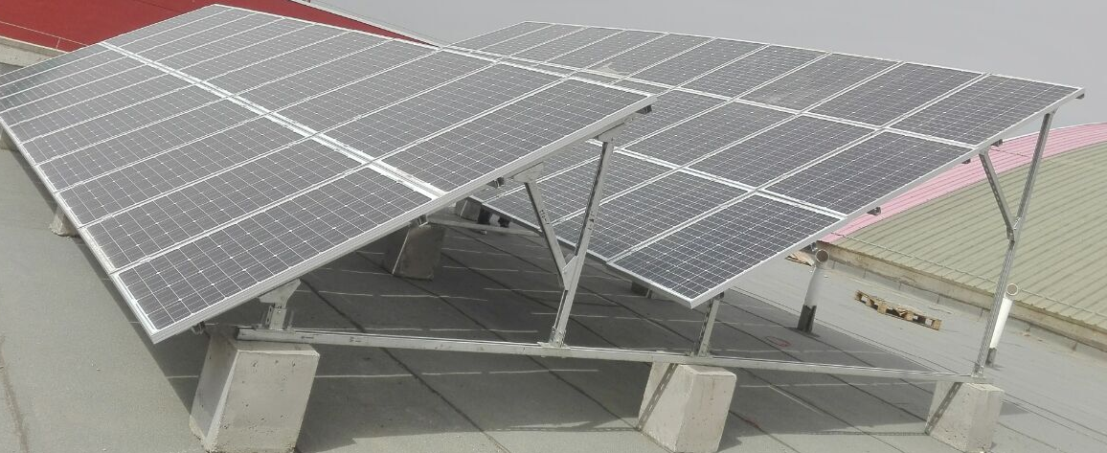

**2.3 太阳能控制器**

该项目主控系统采用国内知名厂商所生产的MPPT控制器，该控制器是一款基于多相位同步整流技术的高端产品，适用于离网型光伏系统，控制器内建灵敏的最大功率点跟踪算法，迅速并准确地找到光伏电池最大功率点以获取更多的光伏能源，提高效率，降低系统成本。控制器通过配套RS232、RS485、USB等通讯方式、连接PC机监控软件，可实现单台或多台控制器的远程实时监控、参数修改、负载设置等光伏系统管理功能。

**光伏充放电管理系统**

**2.3.1 系统概述**

专为高端的中小型光伏系统设计，采用MPPT或PWM（脉宽调制）控制方式控制光伏板发出的电能给蓄电池充电。

采用智能化、模块化设计，结构简单、功能强大，使用工业级优质的元器件，并按照严格的生产工艺制造，使控制器性能可靠、系统运行稳定。

**2.3.2 系统原理框图**

光伏充放电控制器在系统中主要作用是将光伏组件所发出的电能高效给蓄电池充电，同时确保蓄电池长时间的使用寿命。控制器内部主要有光伏输入保护电路，蓄电池保护电路以及充电控制电路组成。系统原理简图如下。



**系统原理框图**

**2.3.3 功能描述**

**PWM充电模式**

当蓄电池电量达到饱和状态时，采用PWM控制方式控制充电，既能够对蓄电池进行有效充电，又可以防止蓄电池过充延长蓄电池的使用寿命。

**人机界面**

以直观的数字和图形形式显示光伏系统的状态和参数，显示包括：蓄电池电压、光伏电压、光伏功率、光伏电流参数和相关图标等，可以通过按键浏览显示内容。

**完善的保护功能**

蓄电池过充、过放、防反接保护；光伏防反充、防反接保护；防雷保护等。

**通讯功能**

标准的RS232通讯/RS485通讯，可实时监控系统的运行状态，包括控制器LCD液晶屏上显示的所有数据，通过软件可以对相关参数进行设定和修改，还可以对系统中光伏电池板的运行状况进行控制，并在故障发生时报警。

**干接点信号功能**

根据现场实际需要当蓄电池电压达到设定电压时，输出干接点信号。

**MPPT充电功能**

实时监测光伏板发电电压，并追踪最高电压电流值（VI），使光伏系统以最大功率给蓄电池充电。

**2.3.4 LCD显示面板**



显示部分

操作部分

**LCD显示面板**

|  |  |
| --- | --- |
| **名称** | **说明** |
| LCD液晶显示 | 显示系统状态和相关参数 |
| “↑(+)”键 | 上翻/增加，进入下一个显示状态 |
| “↓(-)”键 | 下翻/减小，进入上一个显示状态 |
| “Enter”键 | 进入设置状态，在设置状态下按下按键保存修改值 |
| “Esc”键 | 返回浏览状态，不保存修改值 |

**2.3.5 液晶显示界面**

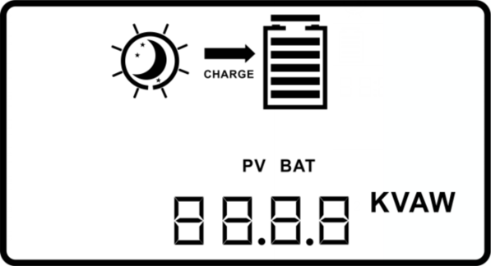

**液晶显示界面**

**显示界面图标说明**

|  |  |
| --- | --- |
| **图 标** | **说 明** |
|  | 为月亮标识。光伏板未接入光伏控制器或光伏板产生的电压低于系统额定蓄电池组电压的1/12时，显示此标识。  为太阳标识。光伏板接入光伏控制器，且电压应达到系统额定蓄电池组电压的1/12时，显示此标识。 |
|  | 蓄电池电压为过压状态；  蓄电池电压范围为：U+K×1.5＜电池电压＜U+K×8；  蓄电池电压范围为：U+K×0.5＜电池电压≤U+K×1.5；  蓄电池电压范围为：U-K×0.5＜电池电压≤U+K×0.5；  蓄电池电压范围为：U-K×1.5＜电池电压≤U-K×0.5；  蓄电池电压范围为：U-K×2.5＜电池电压≤U-K×1.5；  蓄电池电压范围为：电池电压≤U-K×2.5；  备注：U为额定蓄电池组电压，I=U/24。 |
|  | **PV**表示光伏参数状态；**BAT**表示电池参数状态。 |
|  | 显示相对应的参数数值。 |
|  | 对应数值单位，可组合为：V，A，W，KW。 |

**2.3.6 液晶界面操作说明**

**（1）LCD显示默认界面**

光伏控制器接入系统后，在没有任何按键操作情况下，界面如下：

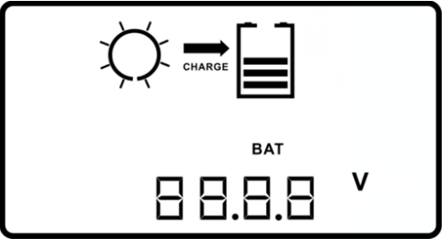

**LCD显示默认界面**

**（2） LCD显示浏览界面**

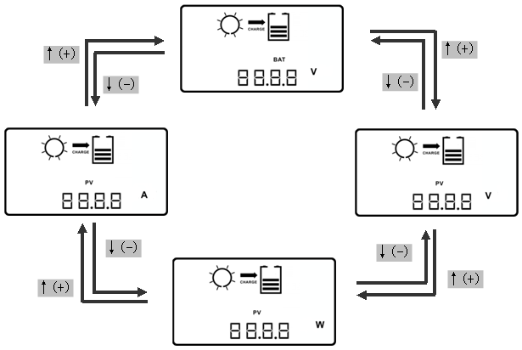

LCD显示浏览界面

按下任意键，LCD液晶屏的背光灯亮，按键停止操作10秒后，LCD液晶屏背光灯自动熄灭，以节约电能。

**（3）充放电系统技术参数**

|  |  |
| --- | --- |
| **产品型号** | **WS50-220-N01** |
| 蓄电池额定电压 | 220V |
| 光伏额定输入功率 | 4kW |
| 浮充电压点 | 266V |
| 最大开路电压 | 459V |
| 显示方式 | LCD |
| 通讯接口 | RS232/RS485 |
| 静态电流 | ≤20mA |
| 工作温/湿度范围 | -20～+55℃/35～85%RH（但无结露） |
| 温度补偿功能（可选） | -4mV/℃/2V ,–35℃～+80℃ , 精度：±1℃ |
| 参考尺寸（长×宽×高） | 440×300×170mm |
| 参考重量 | 8 kg |

**远程通讯示意图**

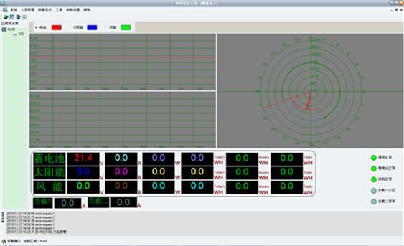 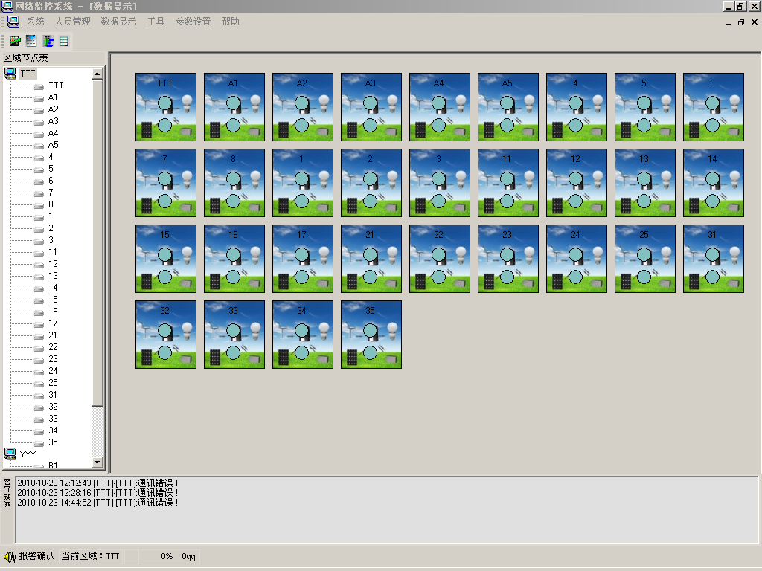

**全局监控界面 实时监控界面**

**2.4 离网逆变器**

DA-WT/HT正弦波逆变电源是新一代数字化、智能化产品，专门针对邮电、电力系统、实验室的逆变设备，适合应用于有220V（或－48V）直流动力（直流屏）的程控交换机、计算机机房、网络、计费服务器及事故照明等场所，是把直流电变换成正弦波电源的DC/AC功率变换装置。

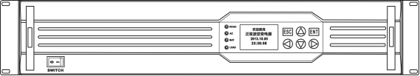

**19英寸机架式外观示意图 正面**

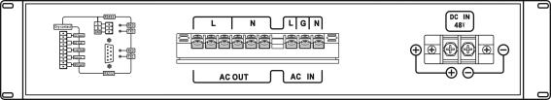

**19英寸机架式外观示意图 背面**

系统具备软件保护与硬件保护的复合保护模式，可靠性高。

具备完善的保护功能：输入极性反接、输入过欠压、输出过压、过流、短路、机内过热、另有软启动功能。

可接纯感性负载(需降额使用)，容性负载、阻性负载、阻容混合负载。

DA-WT/HT系列通信用工频逆变电源是采用美国INTEL公司16位专用微处理芯片控制，主电路采用进口功率模块，具有可靠性高、保护功能全、波形失真小、价格低廉等优点。该产品具有较高的转换效率（在满负载状态下可高达85%以上）。同时还有很强的非线性负载驱动能力；该产品还可以对输入电压、电流和输出电压、电流进行检测监控，从而实现无人值守维护功能。

|  |  |  |
| --- | --- | --- |
| **标称容量** | | 5KVA |
| **旁路**  **输**  **入** | 相数 | 单相L、N+G |
| 电压 | 220Vac±20% |
| 频率 | 50Hz±10% |
| **直流输入** | 标称DC电压 | 220V |
| 关断电压 | 190V |
| **交**  **流**  **输**  **出** | 相数 | 单 相 |
| 电压 | 220Vac±20%（市电状态）；220Vac±2%(逆变状态) |
| 标称频率 | 50Hz±0.5%（电池模式） |
| 功率因数 | 0.8滞后 |
| 输出波形 | 正弦波 |
| 总谐波失真 | ≤3% |
| 动态负载电压瞬变 | ±5%(负载0～100%跃变) |
| 过载能力 | (125—150%)30秒后自动转至旁路，负载正常后恢复；  >150%，200ms转至旁路，不可恢复 |
| **系**  **统**  **指**  **标** | 满载效率 | ≥99％（市电状态）；≥85％(逆变状态) |
| 切换时间 | ≤6ms |
| 保护功能 | 过载，电池低压，欠压、过压、系统故障 |
| 显示方式 | LCD参数显示+LED状态显示 |
| 电脑通讯接口 | RS232 通讯接口 |
| 运行温度 | -10℃～40℃ |
| 相对湿度 | 0～95% 不结露 |
| 运行高度 | ＜1500m |
| 冷却方式 | 强制风冷 |
| 噪音(dB) | ＜55dB |
| 输出接线方式 | 输出插座或接线端子台 |

**2.5 铅酸蓄电池**

在独立的光伏系统中，蓄电池的作用主要是储存能量，在晚上或多云等气候情况下，光伏阵列不能提供足够的能量时，蓄电池供给负载，保证系统的正常运行。

**该系统所采用的铅酸蓄电池规格如下：**

* 蓄电池电压： 12V
* 蓄电池容量：38Ah
* 外形尺寸：196*165*180mm
* 参考重量：12.6KG/节
* 联接方式：18节串联，组合成220V/38Ah

**2.5.1 放电特性**

铅酸蓄电池具有的良好的放电特性，尤其是大电流放电的特性更为优越。电池放电的容量取决于放电电流，终止电压和放电时间。

不同放电率的放电性能和终止电压选择如下图：

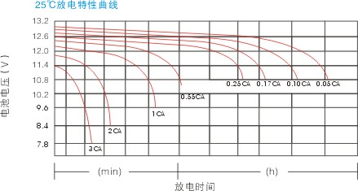

**放电时间**

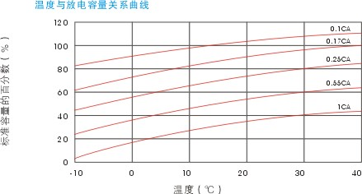

**温 度（℃）**

**2.5.2 自放电特性**

铅酸蓄电池储存时的自放电特性如下图：

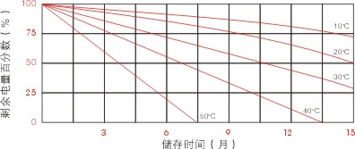

**自放电特性**

**2.5.3 充电特性**

铅酸蓄电池要求采用限流恒压的充电方法进行充电。在环境度为25℃的条件下，最佳的浮充电压为13.6±0.1V 台X台数，充电开始时的电流应限制在0.25C10A的范围内。

恒压充电特性(25℃)如下图：

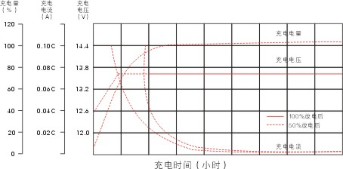

**充电时间**

在不同的环境温度下，适宜的电池充电恒压值可按下所示，找出整组电池的恒压浮充电压值(电池充电电压X电池组中的电池台数)。

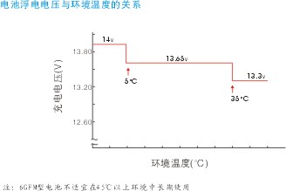

电池浮充电电压与环境温度的关系

**2.5.4 显示单元**

系统配置有方阵电压、电流；逆变电压、电流、功率；实验室温度和湿度、实验记时时钟、逆向电量计量表等。方便在没有与PC机联机状况下查看系统工作状态和各项参数。

**2.6 光伏并网逆变器**

采用数字化高精度DSP控制，高效率方案、高稳定度设计，先进的MPPT,实时跟踪光伏方阵的最大输出功率，最大转化效率可达到97.5%，MPPT追踪效率高达99.9%。正弦波输出，自动同步电网，电流谐波含量小，对电网无污染，无冲击；防孤岛运行控制，全面的保护和报警功能，具有良好的人机交互LCD界面，配备wifi模块，实现远程数据监视。

**2.6.1 产品特点**

* 无变压器设计，最大效率可达97.5%，欧洲效率可达96.6%
* 极高的MPP跟踪精度（>99.9%）
* 较宽的直流电压输入范围（80-500Vdc），广泛兼容各种类型的太阳能组件
* 接线、安装简单，易于操作
* IP65设计，适合室内外各种环境下的安装

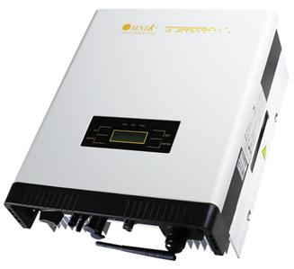

**2.6.2 智能监控系统**

教学系统所采用的逆变器外配Wifi卡，PMB能保存传感器的所有重要数据。同时配备RS485、RS232、USB和以太网标准接口。可以选择使用wifi-kit和GPRS-kit。免费的[监控软件](http://www.omniksolar.com/products/monitoring)能够通过电脑及移动终端清晰直观的查看输出数据，您可以在任何时候查看光伏电站的太阳能产量和公共电网的供电量情况。

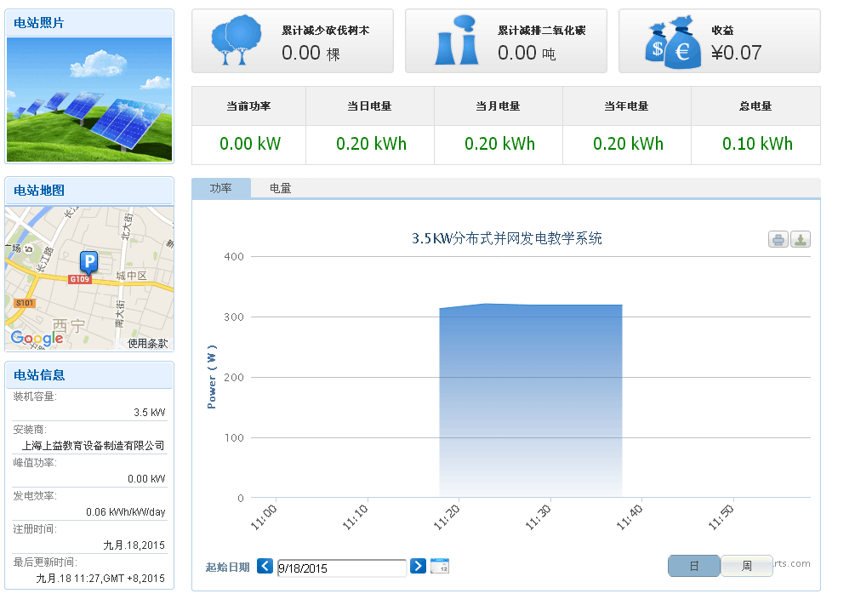

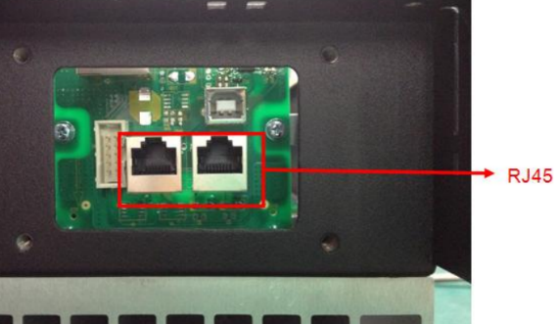

两个RJ45插头用于多点通信，也就是说，通过这两个插头和电缆，最多可连接 50 台逆变器到一个上位机上，上位机可以在同一时间通过一个单一的信号电缆与这些逆变器通信，通过这些插头，用户可以从这些逆变器中得到数据，并且可以配置参数。

**2.6.3 界面友好，便于操作**

系统采用的逆变器拥有精美的显示屏，显示机器所有相关的运行信息和设置，三个LED灯分别指示机器的运行状况，通信状态和是否有错误信息，用户可以一目了然的了解机器的实时运行状况。

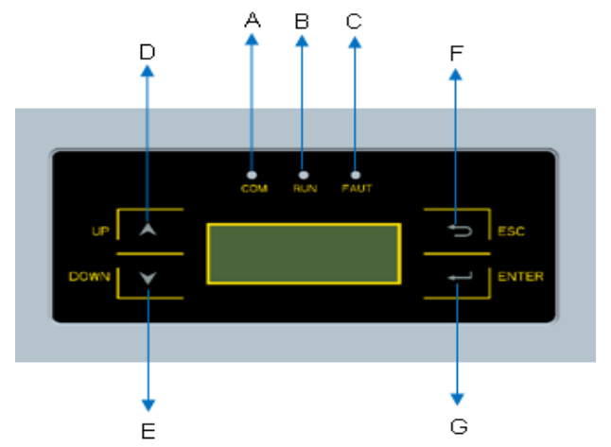

|  |  |
| --- | --- |
| 物件/编号 | 描 述 |
| A | LED灯（黄）–数据通信 |
| B | LED灯（绿）–工作 |
| C | LED灯（红）–报错 |
| D | 向上键 |
| E | 向下键 |
| F | 取消键 |
| G | 确认键 |

**2.6.4 并网逆变器参数**

* 直流侧参数

1. 最大输入功率：3300W 两路输入
2. PV短路电流：13.2A 两路输入
3. 最大输入电流：15A 两路输入
4. 满载MPP电压范围：180-450V
5. 最大输入电压：500V
6. 最小输入电压：150V
7. 启 动 电 压：170V
8. 最大功率跟踪数：1
9. 防逆流功能：有，配套防逆流传感器

* 交流侧参数
* 额定交流功率：3000W
* 最大输出电流：12A
* 连接方式：单相
* 额定输出电压：220Vac,230Vac（电网匹配）
* 输出电压范围：185v-276v
* 额定输出频率：50Hz/60Hz
* 总电流波形畸变率：＜3%
* 功率因数：≥0.99
* 最大功率跟踪效率：99.9%
* 安全等级：一级
* 防护等级：IP65
* 参考标准

1. 安规标准：EN 62109, AS/NZS 3100
2. 电磁兼容标准：EN 61000-6-1, EN 61000-6-2, EN 61000-6-3, EN 61000-6-4, EN 61000-3-2, EN 61000-3-3

并网标准：VDE 0126-1-1, RD1699, EN5, C10/11, G83/2, UTE C15-712-1, AS4777, CQC, CEI 0-21

**2.7 系统原理图**

**1） 自发自用，余电上网模式**

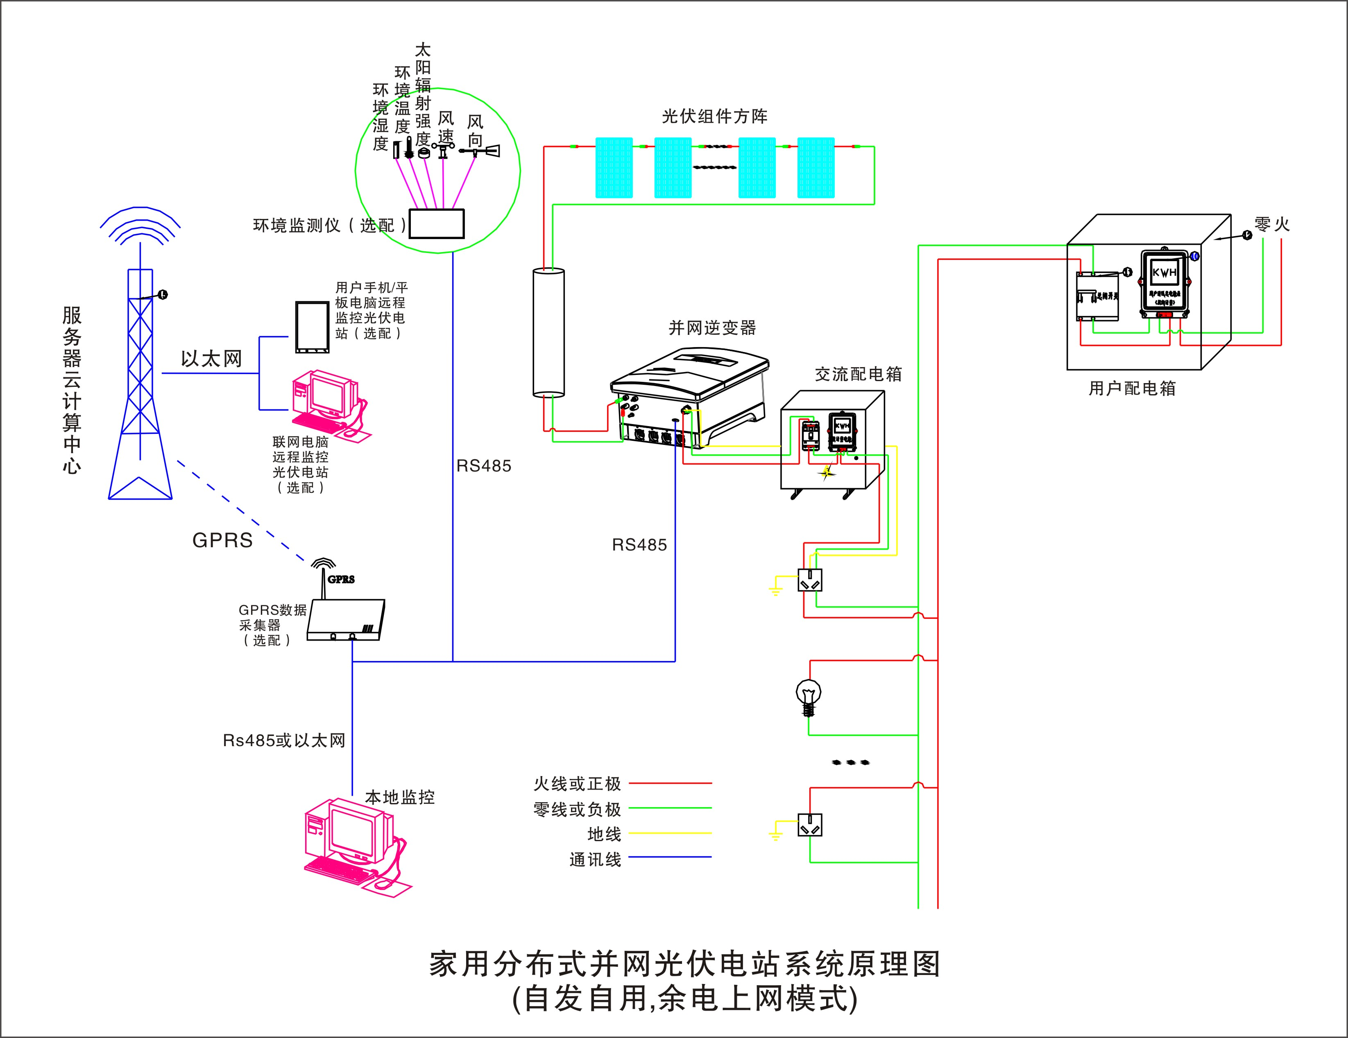

**2） 自发自用，全部上网模式**

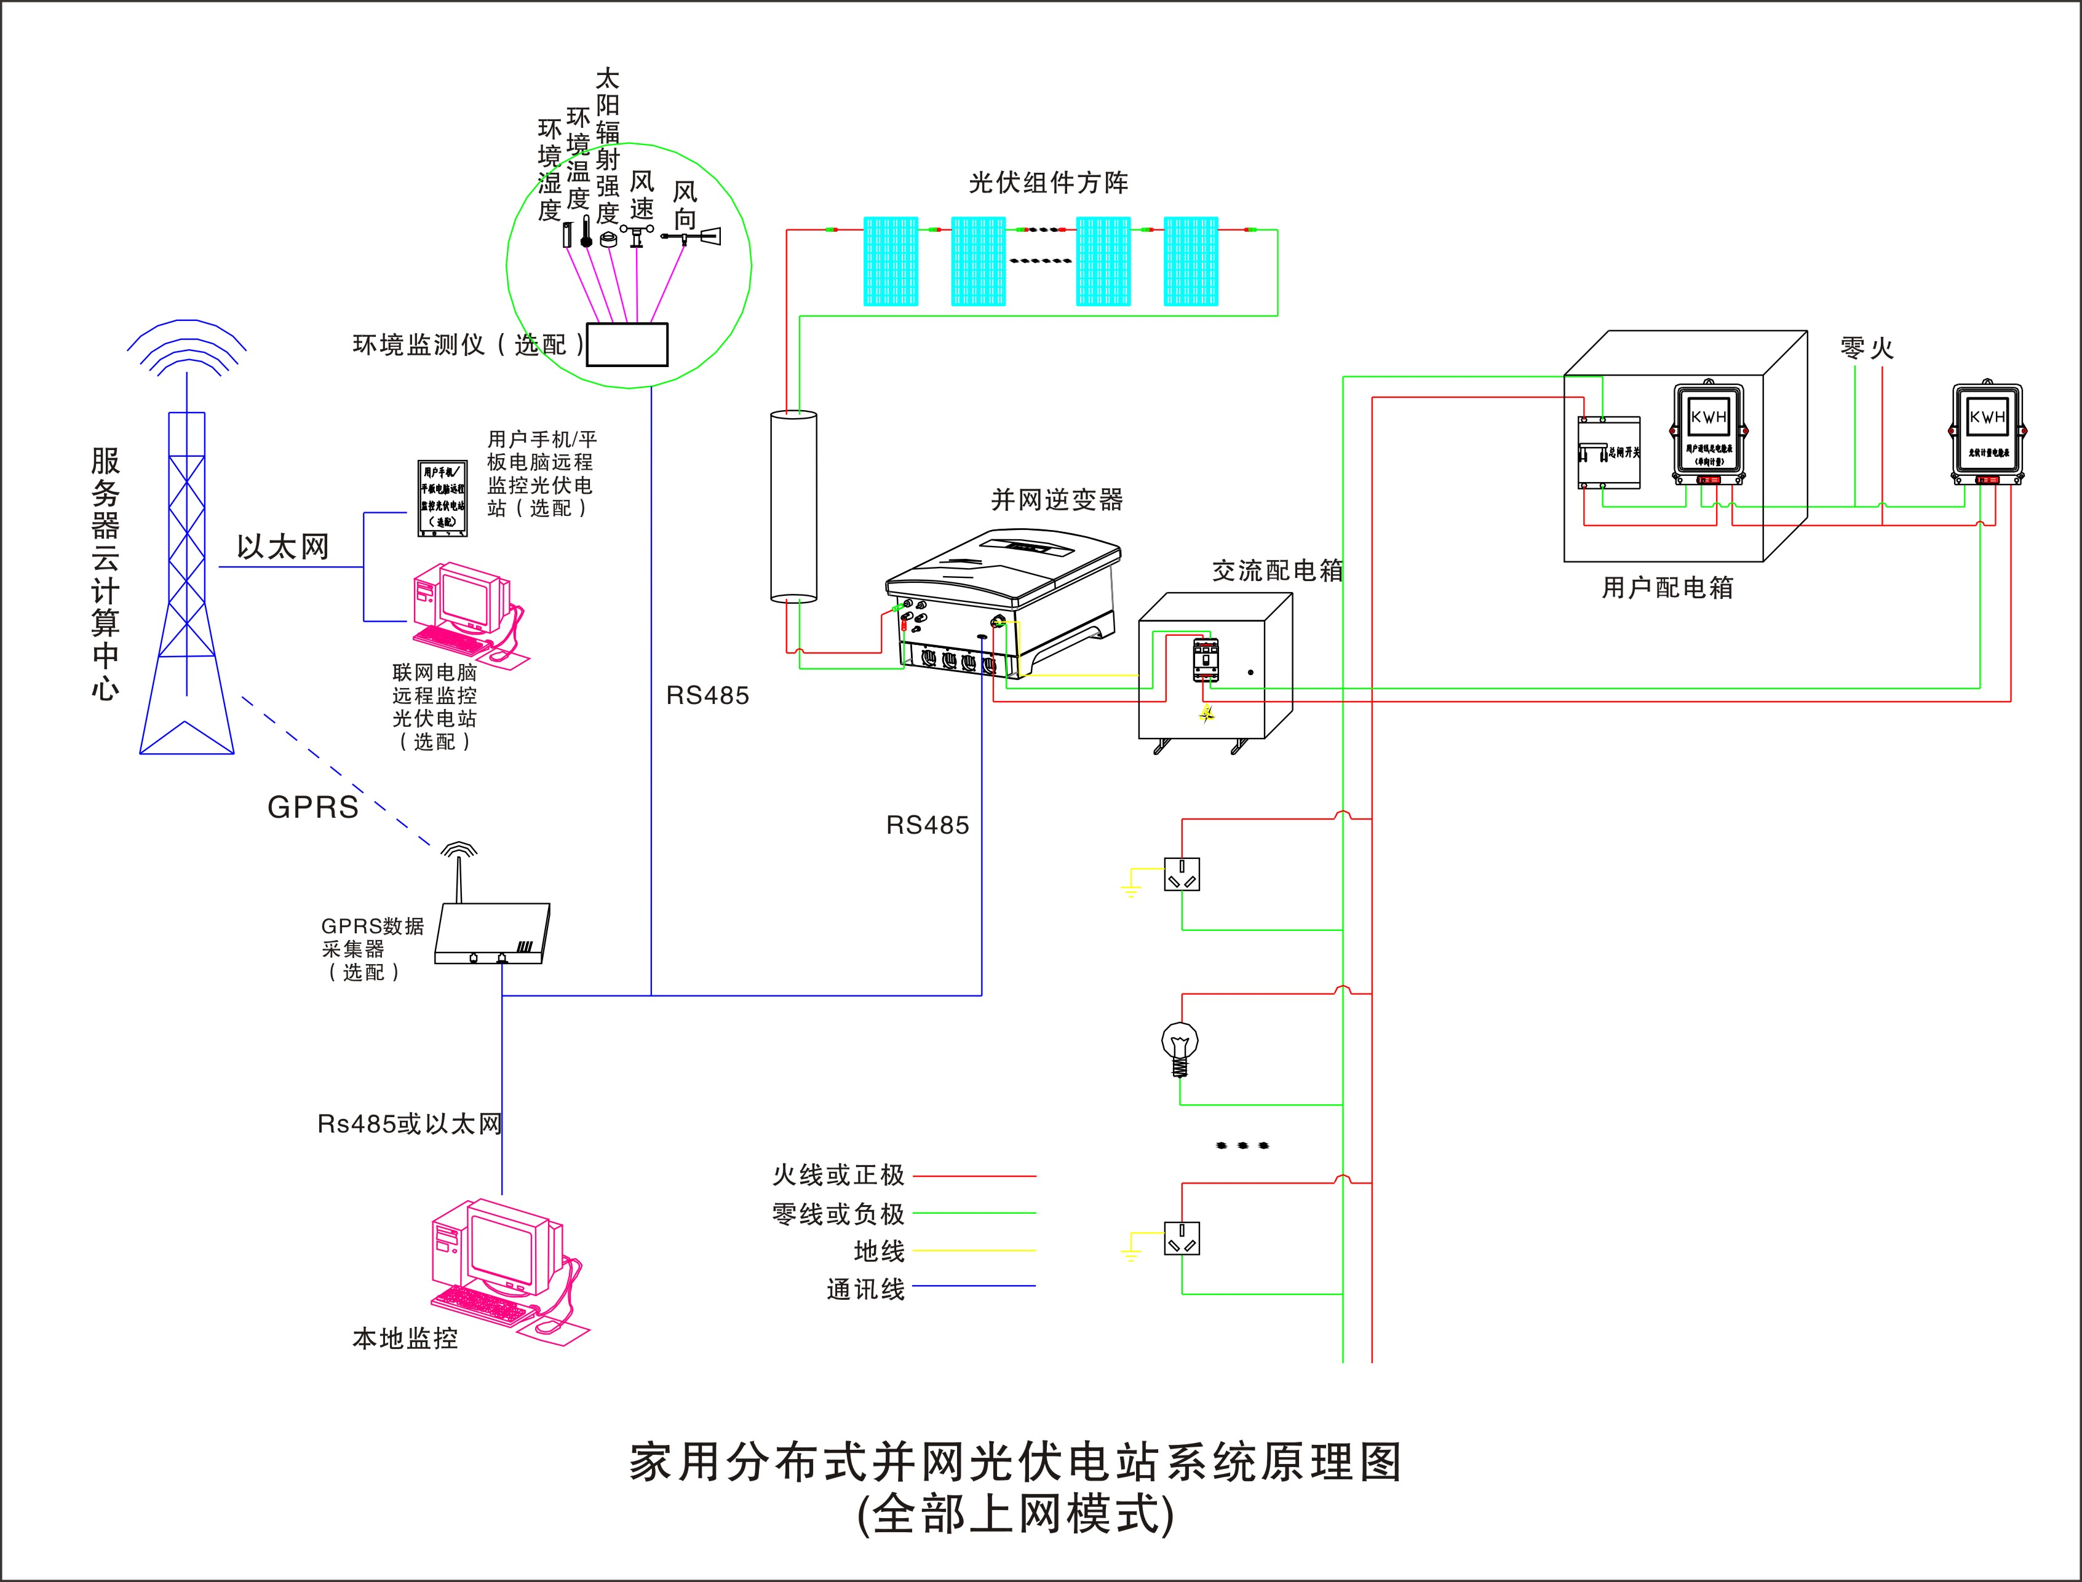

**三、实验内容**

**实验一 太阳能电池板特性实验系列**

1-1、太阳能电池板开路电压测试实验

1-2、太阳能电板I-V特性测试实验

1-3、太阳能电池板最大输出功率计算实验

1-4、太阳能电池板转换效率测量实验

1-5、太阳能电池板P-V特性测试实验

1-6、太阳能电池板暗伏安特性测试实验

1-7、太阳能电池光谱特性测试实验

1-8、太阳能电池板的串联开路电压测试实验

1-9、太阳能电池方阵拆装设计

**实验二 太阳能蓄电池控制器实验系列**

2-1、太阳能蓄电池充电控制实验

2-2、控制器充放电保护实验

2-3、蓄电池电压、电流测试实验

2-4、蓄电池电量估测实验

**实验三 太阳能光伏逆变器实验系列**

3-1、逆变器的工作原理分析实验；

3-2、输出电压、电流测试实验；

3-3、最大输出功率的估算实验；

3-4、过载或短路保护演示实验；

3-5、输入电压防反接演示实验；

3-6、输入电压范围测试实验；

3-7、转换效率计算实验；

**实验四、光伏并网同步逆变电源实验**

4-1、逆变电源单元组成原理。

4-2、逆变电源MPPT的最大功率跟踪控制方法的实验。

4-3、逆变电源输出功率与光伏能量变换的实验。

4-4、MPPT与电子跟踪器有效结合和分离控制方面的比较实验。

4-5、逆变器并入的电网供电中断，逆变器应在2s内停止向电网供电，同时发出警示信号的防孤岛效应保护试验。

**实验五、光伏并网发电系统软件实验**

**5-1、在工控一体机上位软件里查看单站监控项目**

* 当前功率 KW、当日电量 KWh、当月电量 KWh、当前电量 KWh、总电量 KWh
* 累计减少砍伐树木（棵）、累计减排二氧化碳（吨）、收益（元）需要设置
* 每日/周功率曲线、电量曲线

**5-2、在移动设备监控软件里查看单站电量记录项目：**

* 当前功率 KW、当日电量 KWh、当月电量 KWh、当前电量 KWh、总电量 KWh
* 累计减少砍伐树木（棵）、累计减排二氧化碳（吨）、收益（元）需要设置
* 每日/周功率曲线、电量曲线

**5-3、在上位软件里查看单站故障记录项目：**

* 直流过压、直流欠压、直流过流
* 交流过压、交流欠压、交流过流
* 系统过载、频率异常、孤岛保护、ADC异常（快速检测并网电压，电流）、IPM故障、过流保护、过温保护、温度异常、DSP异常（数字信号处理器，将模拟信号转为数字信号）

**四、系统基本配置表**

|  |  |  |  |  |  |
| --- | --- | --- | --- | --- | --- |
| **序号** | **名 称** | **型 号** | **数量** | **单位** | **备注** |
| 1 | 太阳能光伏微网发电教学系统 | DB-TYN19 | 1 | 台 |  |
| 2 | 250W太阳能电池板 | ZM250 | 20 | 块 |  |
| 3 | MPPT太阳能控制器 | SW220 | 1 | 台 |  |
| 4 | 离网逆变器（正弦波） | 5KVA | 1 | 台 |  |
| 5 | 储能蓄电池38Ah |  | 18 | 只 |  |
| 6 | 5KW方阵支架 |  | 1 | 套 |  |
| 7 | 蓄电池柜 |  | 1 | 套 |  |
| 8 | 电线、电缆 |  | 1 | 套 |  |
| 9 | 4KW 并网逆变器 | SM-4K-2 | 1 | 套 |  |
| 10 | WIFI 通讯模块 | 外置 | 1 | 只 |  |
| 11 | 单项电子电能表 | DDS607 | 1 | 台 |  |
| 12 | 光伏专用双向计量电度表 | 上/下行 | 1 | 台 |  |
| 13 | 工控触摸一体机 | 13寸 | 1 | 台 |  |
| 14 | 监控软件（上位机） |  | 1 | 套 | 随机 |
| 15 | 使用手册 |  | 1 | 本 |  |